Exercice sur l’étude de la Fiabilité

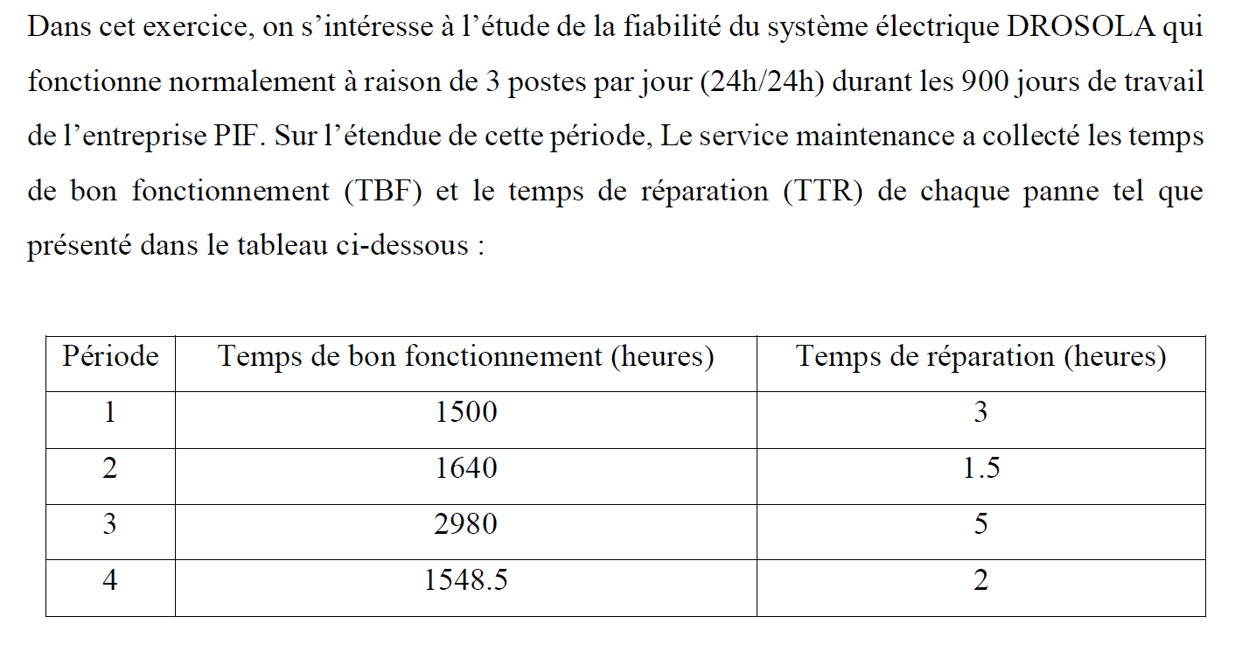

1. Représenter graphiquement le profil de fonctionnement du système DROSOLA en fonction du temps puis, précisez une durée de bon fonctionnement (TBF), une durée de réparation (TTR) ainsi qu’une durée de fonctionnement (UP time)
2. Calculez le taux de défaillance global du système DROSOLA tout en illustrant la démarche
3. Sous l’hypothèse de la loi exponentielle, calculez la fiabilité du système après 1500 heures, et déduisez la probabilité de sa défaillance.
4. Quelle est la probabilité que le système DROSOLA tombe en panne après 7500 heures de fonctionnement